임차목적물 확대 도면
(공부상) ○○빌 나동 제2층 제202호 ＝ (계약상) 나동 제203호
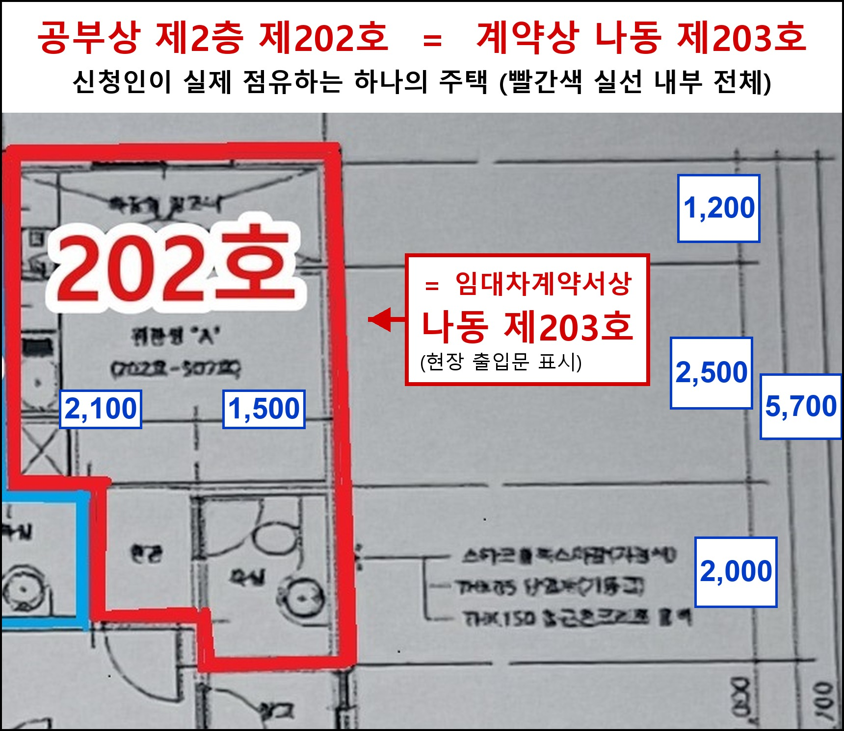
설 명 란
구분 | 내용
공부상 표시 | 제2층 제202호 전유부분 전체 (전유면적 12.37㎡)
계약상 표시 | 나동 제203호 (임대차계약서 · 현장 출입문 · 주민등록)
관계 · 실제 점유 | 완전히 동일한 하나의 주택 — 신청인이 2026. 2. 23. 인도받아 나누지 않은 전체를 실제 단독 점유 중
임차범위 | 제2층 제202호 전유부분 전부 12.37㎡ (임대차계약서상 표시: 나동 제203호)  = 빨간색 실선 내부 전체 (확장형 발코니 · 원룸(주방) · 현관 · 욕실)
도면 표기 치수 | 가로 3,600 × 깊이 1,200 + 2,500 + 2,000mm (위치·경계 설명용, 면적은 대장의 12.37㎡ 기준)
도면 출처 | 원주시 발급 건축물현황도(2026. 11. 2.) 2층 평면도 중 원룸형 "A"(202호~502호) 부분 확대

※ 빨간색 실선·붉은 글씨·위쪽 제목은 신청인이 설명을 위해 덧붙인 것이고, 파란 상자의 숫자는 그 자리에 인쇄된 도면 치수(단위 mm)를 읽기 쉽게 크게 다시 쓴 것임. 나머지는 건축물현황도 그대로임.

